# Assignment #9: dfs, bfs, & dp

Updated 2107 GMT+8 Nov 19, 2024

2024 fall, Complied by 李振硕、信息管理系

## 1. 题目

### 18160: 最大连通域面积

dfs similar, http://cs101.openjudge.cn/practice/18160

思路：

代码：

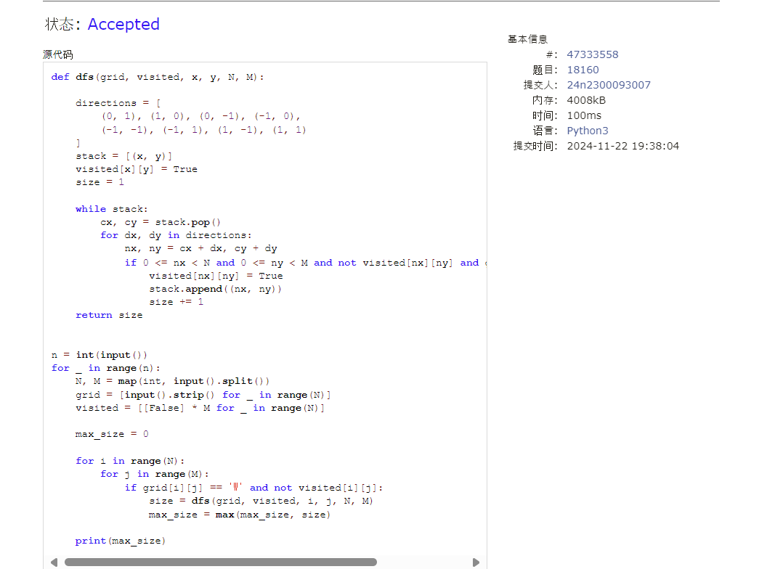

### 19930: 寻宝

bfs, http://cs101.openjudge.cn/practice/19930

思路：

代码：

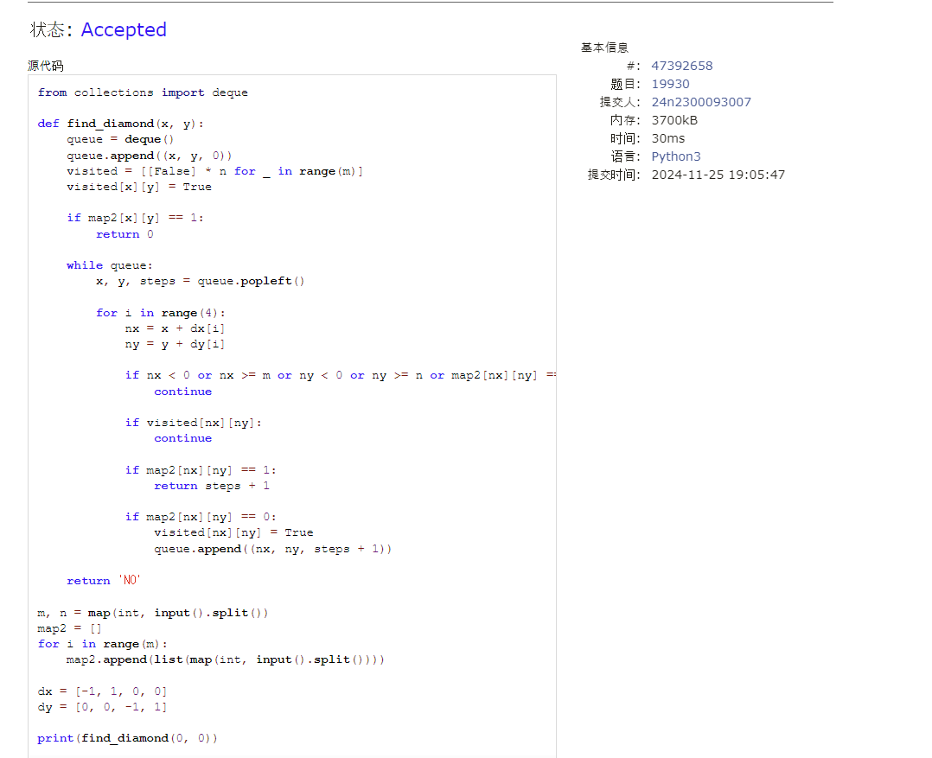

### 04123: 马走日

dfs, http://cs101.openjudge.cn/practice/04123

代码：

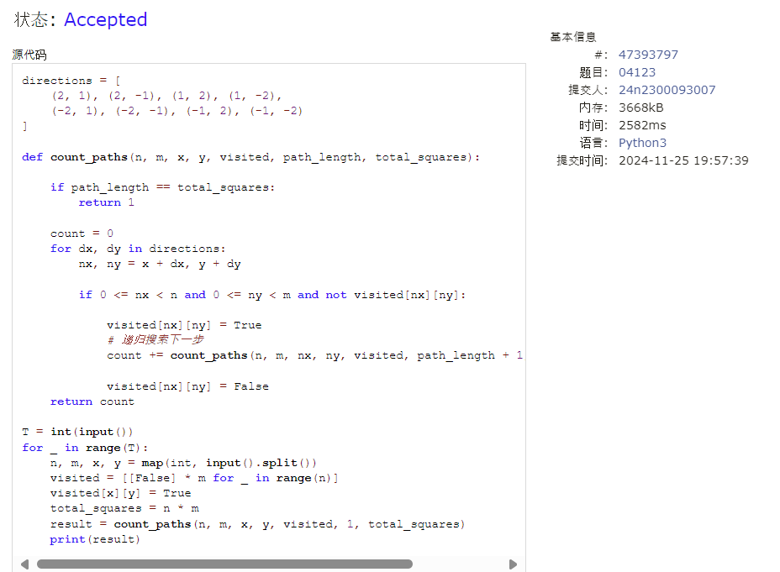

### sy316: 矩阵最大权值路径

dfs, https://sunnywhy.com/sfbj/8/1/316

思路：

代码：

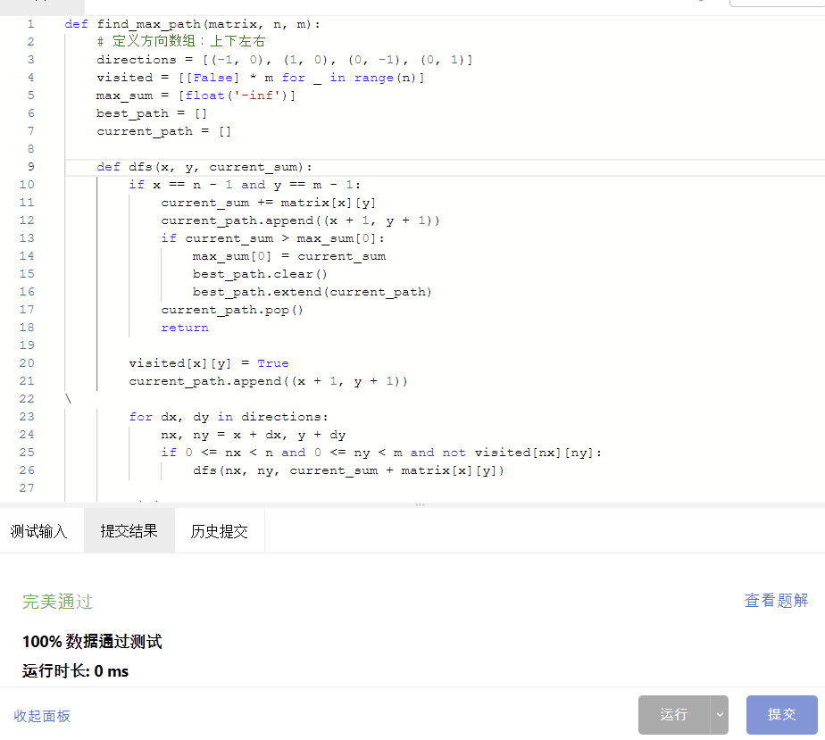  
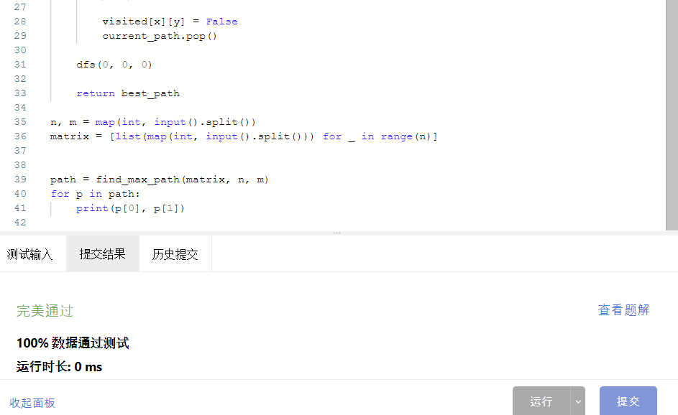

### LeetCode62.不同路径

dp, https://leetcode.cn/problems/unique-paths/

代码：

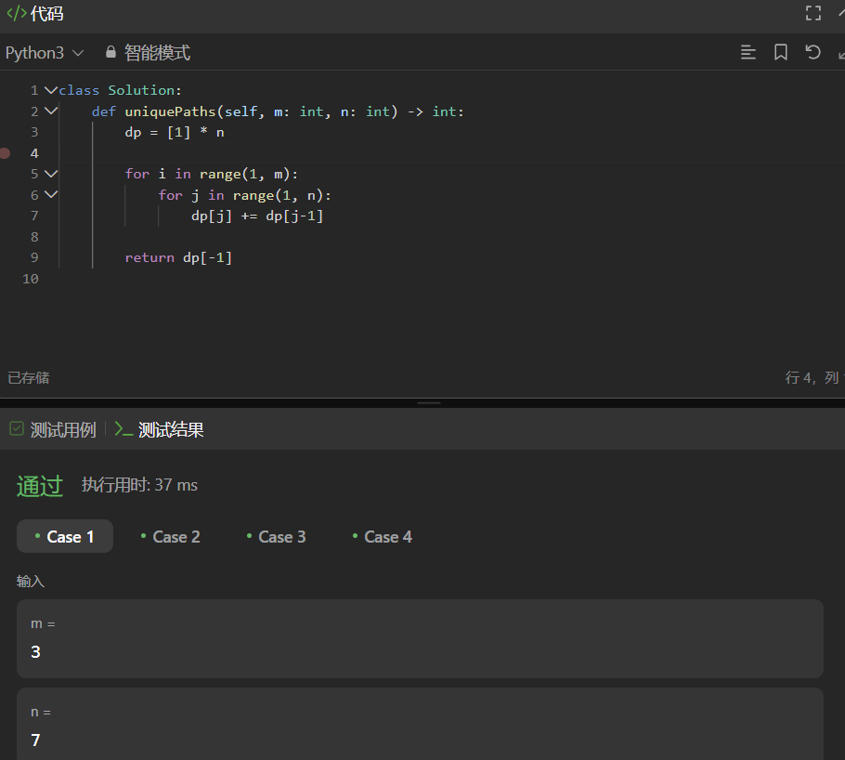

### sy358: 受到祝福的平方

dfs, dp, https://sunnywhy.com/sfbj/8/3/539

思路：

代码：

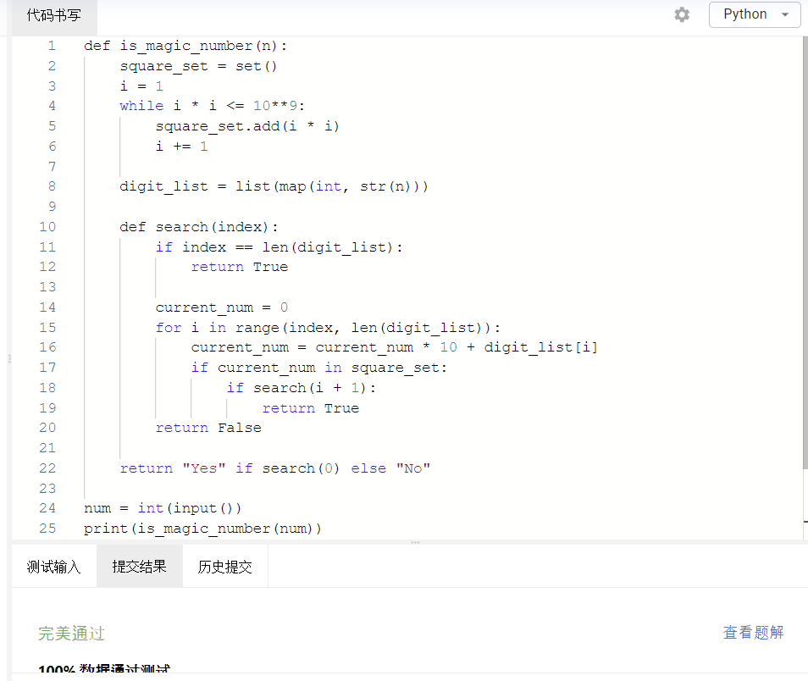

## 2. 学习总结和收获

通过写dp加dfs和bfs的问题，之前不会的dp问题现在就会写了。有了很大的进步！